首先要明白，为什么明明购买了VIP，怎么又变成试用状态了：

为保护您的账号安全，VIP账号会在登陆后一定的时间后自动退出，需要您再次用您当时的VIP微信扫码登录即可。VIP账号是绑定在你登陆到个人中心后完成购买的那个微信上。 所以如果你登陆到个人中心的不是你的VIP账号微信，就会发现软件变成了试用状态。按照下面步骤，既可轻松找到和解决问题。

1：**整个操作都在软件顶部的个人中心进行操作，和左侧你登陆的微信没有任何关系。**

所以先点开个人中心查看当前登录是否有购买记录，如果没有就点退出。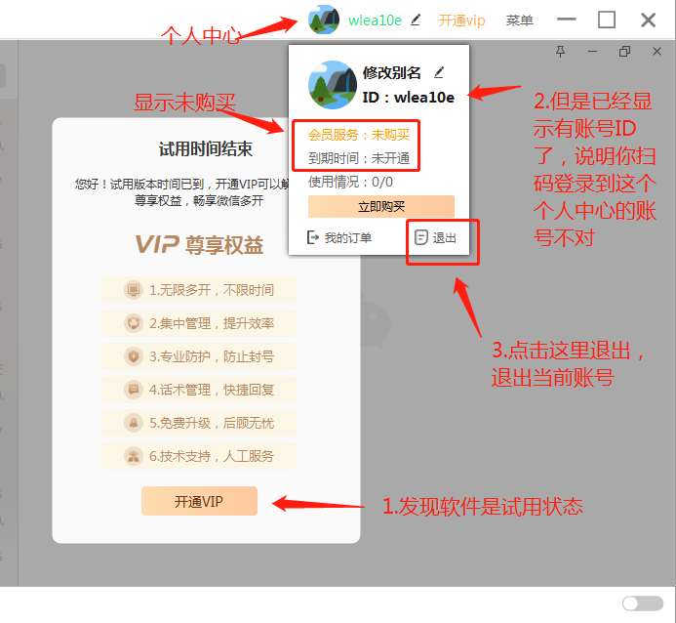

2：退出后，再点击软件顶部的登录，会出现扫码界面

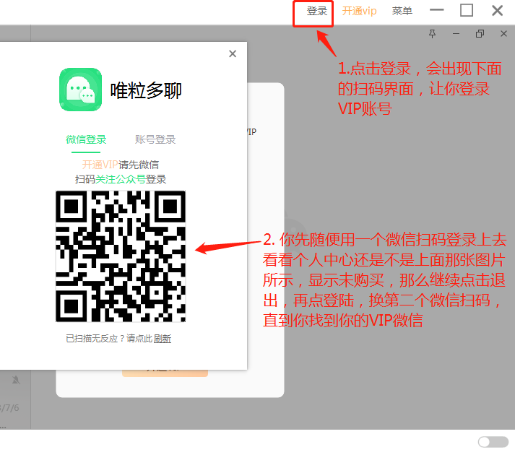

3：成功找到VIP微信后，一定备注下，到底你的那个微信是VIP账号，如果你的微信少，只有两个，只需切换一下就可以轻松找到，如果你微信非常多，那就一个一个尝试，通过退出再登陆，然后检查是否有购买记录来确定自己那个微信才是VIP账号。如下图：

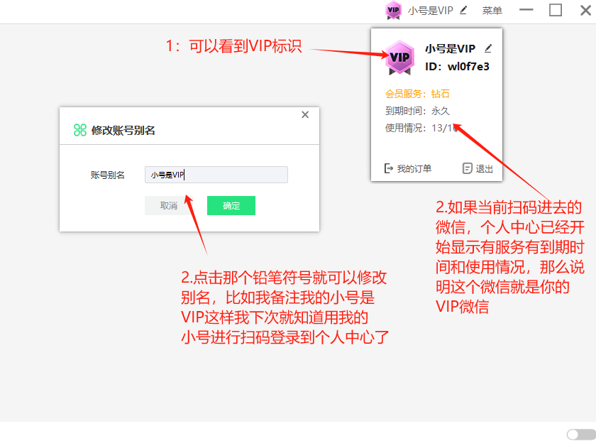

4：如果还有问题，请联系客服帮你解决，客服微信：18981865415.